Итоговая контрольная работа
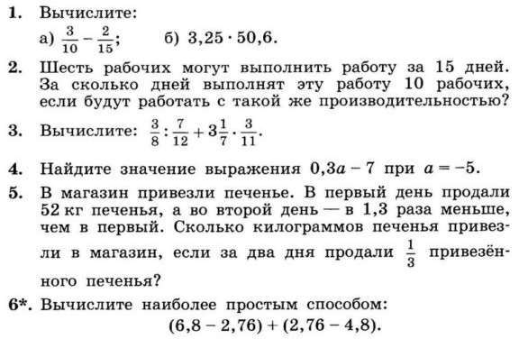
Вариант 1

